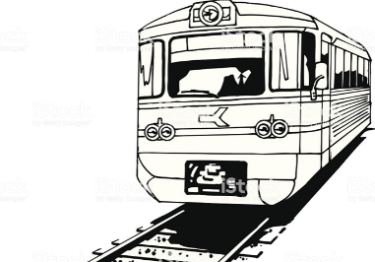
Zugverbindung: Bregenz – Wien
Zugart (RJX = Railjet; EC = Eurocitiy; IC = Intercity, ICE = Intercityexpress; Nightjet; Westbahn; REX = Regionalexpress; EN = Euronight
Abfahrt (Datum)
Abfahrtsuhrzeit Bregenz
Gleisnummer (am Abfahrtstag)
Zwischenhalte (Schreibe alle Orte/Städte auf, an denen dein gewählter Zug stehen bleibt).
Mögliche Umstiege (Wie oft? Wo? Wann?)
Uhrzeit (Ankunft in Wien)
Kosten des Tickets
Ankuftsgleisnummer in Wien Hbhf .

